**Nombres:**  Ricardo Paredes **Fecha:** 14/07/2023

Richard Rocha **Grupo**: N

**Historias de Usuario**

Para el proyecto "Money Saver", se ha elegido Jira Software como la herramienta principal para la gestión y seguimiento de los requerimientos. Jira Software nos brinda la capacidad de administrar de manera eficiente las historias de usuarios, épicas, el flujo de trabajo, y otros aspectos esenciales del proyecto. Para el proyecto “Money Saver” se establecieron seis épicas, las cuáles son las siguientes:

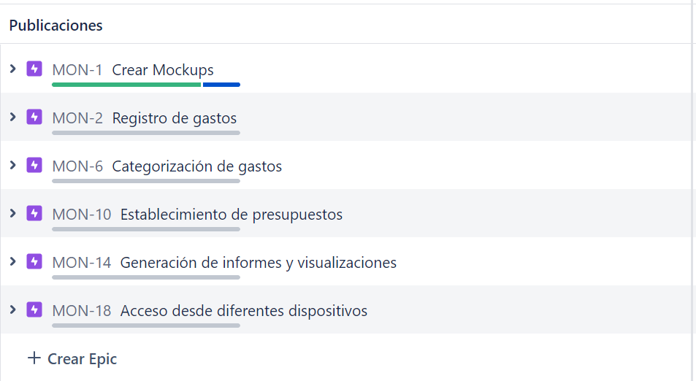

Ilustración 1: Listado de épicas

Cada épica está debidamente documentada con su descripción y criterios de aceptación correspondientes. Además, se han asignado tareas específicas a cada miembro del equipo de manera equitativa. A continuación, se presenta el contenido de las épicas junto con las tareas asociadas a cada una.

1. MON-1: Crear Mockups

El desarrollo de esta tarea implicará la creación de mock-ups de la aplicación MoneySaver con el propósito de visualizar y validar el diseño antes de llevarlo a cabo. El enfoque estará en generar representaciones visuales estáticas de las distintas pantallas y componentes de la aplicación, asegurando así una comprensión clara y completa del diseño propuesto. Estos mock-ups servirán como una herramienta valiosa para obtener retroalimentación temprana y asegurar que el diseño cumpla con los requisitos y expectativas establecidos.

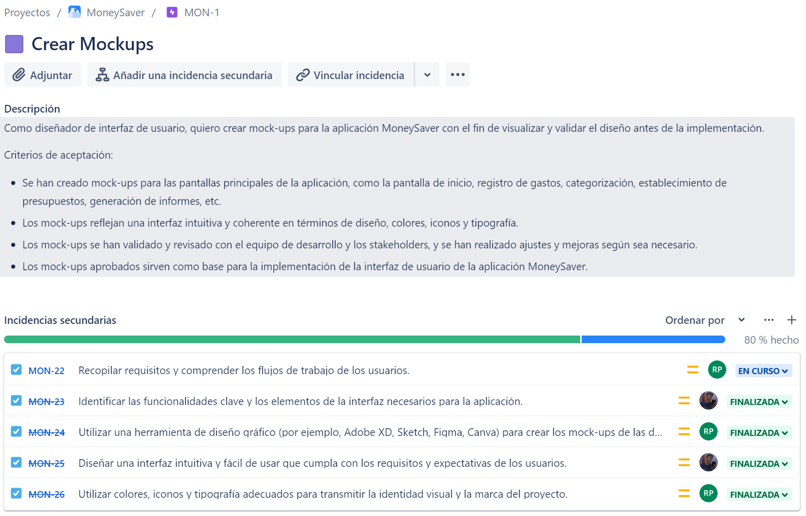

Ilustración 2: Crear Mockups

1. MON-2: Registro de gastos

El desarrollo de esta épica se enfocará en implementar la funcionalidad de registro de gastos en la aplicación MoneySaver. Los usuarios tendrán la capacidad de ingresar los detalles específicos de cada gasto, incluyendo la descripción, la cantidad y la categoría correspondiente. Una vez que los gastos sean registrados, se almacenarán de manera segura en el backend de la aplicación, garantizando la integridad y confidencialidad de los datos.

Ilustración 3: Registro de Gastos

1. MON-6: Categorización de Gastos

El desarrollo de esta épica se enfocará en dotar a los usuarios con la capacidad de categorizar sus gastos, visualizarlos según estas categorías y administrar las categorías existentes. Estas funcionalidades contribuirán significativamente a mejorar la organización de los gastos, así como facilitar un análisis más eficiente de los mismos. Los usuarios podrán asignar cada gasto a una categoría predefinida o crear nuevas categorías personalizadas según sus necesidades. Esto les permitirá clasificar y agrupar sus gastos de manera más efectiva, obteniendo una visión clara y estructurada de sus registros financieros.

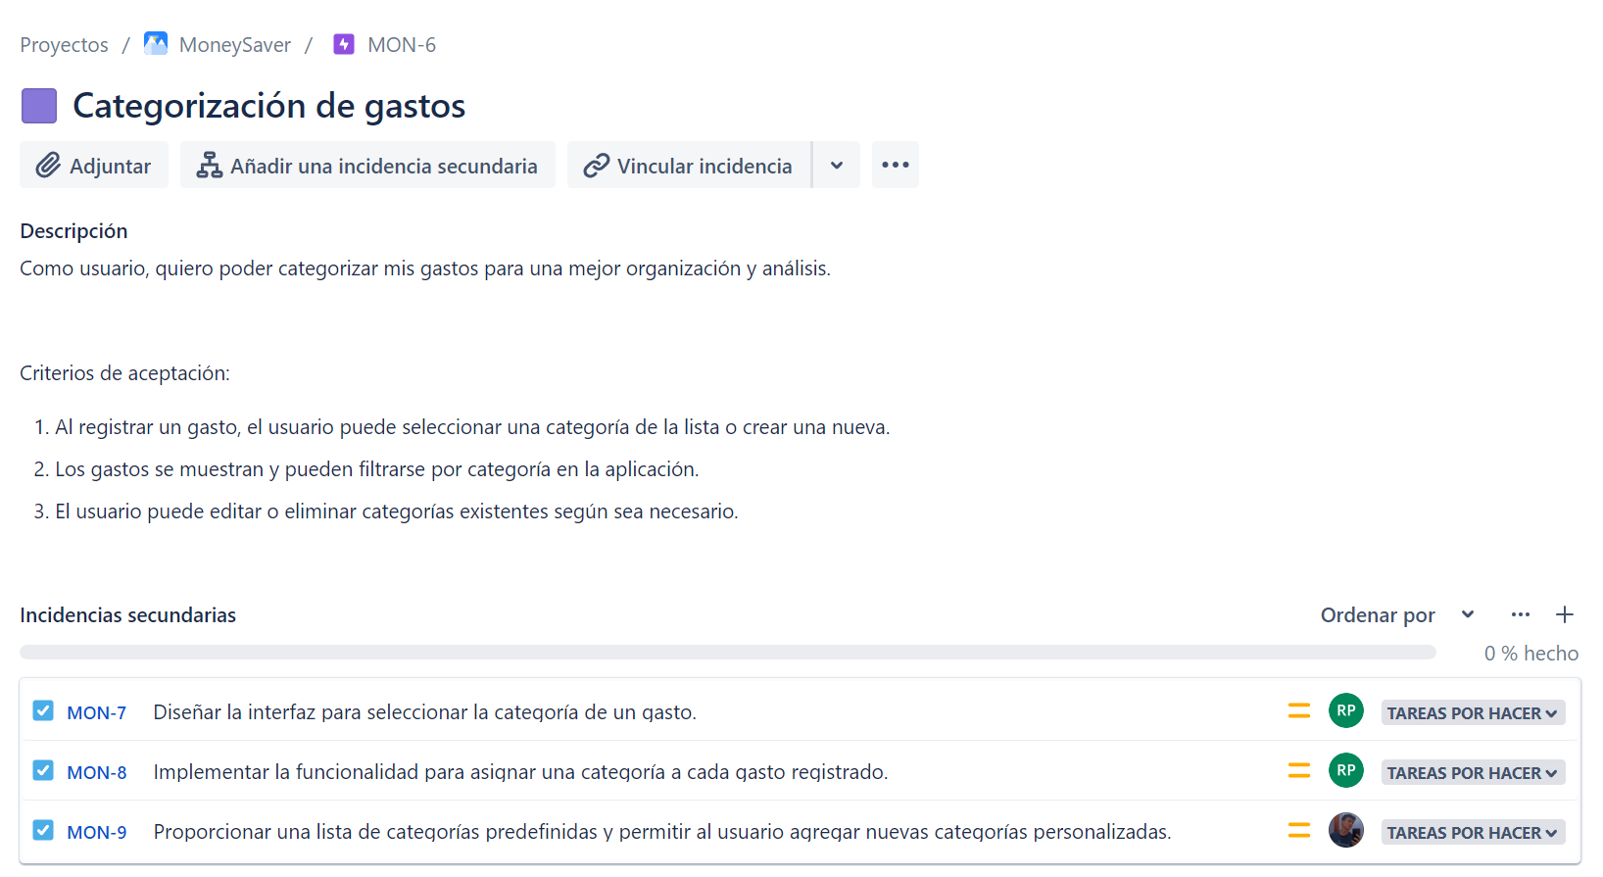

Ilustración 4: Categorización de Gastos

1. MON-10: Establecimiento de Presupuestos

El desarrollo de esta épica se centrará en brindar a los usuarios la capacidad de establecer presupuestos mensuales, realizar un seguimiento del gasto en relación con los mismos y recibir notificaciones relevantes. Esto les permitirá tener un mayor control financiero y tomar decisiones informadas para administrar mejor sus recursos económicos.

Ilustración 5: Establecimiento de Presupuestos

1. MON-14: Generación de informes y visualizaciones

El desarrollo de esta épica permitirá a los usuarios obtener informes detallados y visualizaciones claras sobre sus gastos, brindándoles una herramienta efectiva para el análisis y control de su situación financiera.

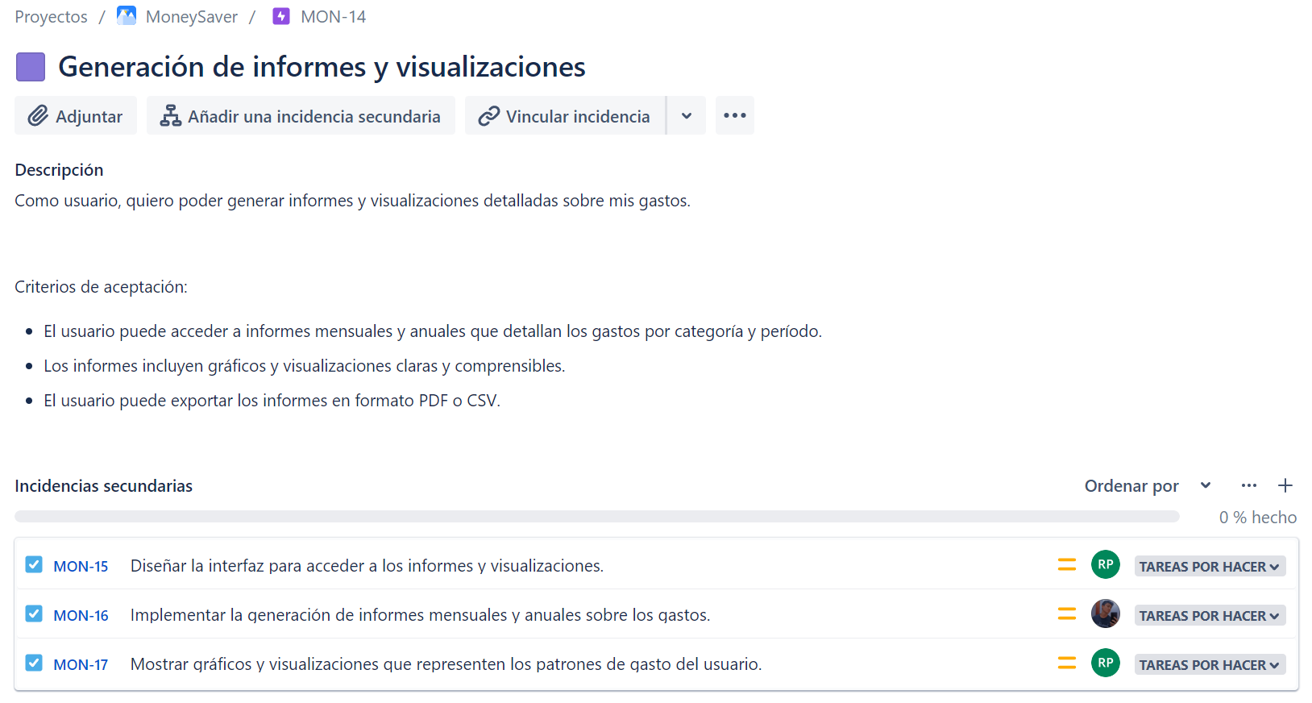

Ilustración 6: Generación de Informes y Visualizaciones

1. MON-18: Acceso desde diferentes dispositivos

El desarrollo de esta épica se centrará en permitir a los usuarios acceder de forma segura y sincronizada a su información de gastos desde diferentes dispositivos, brindando una experiencia consistente y actualizada en todas las plataformas utilizadas.

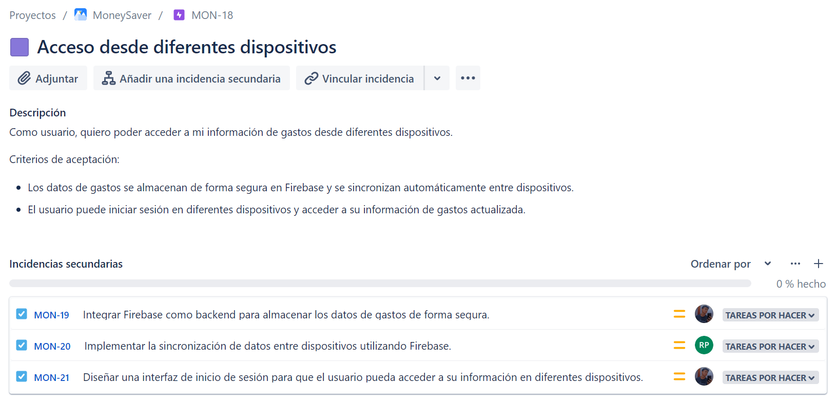

Ilustración 7: Acceso desde Diferentes dispositivos

Para el desarrollo de la aplicación móvil "Money Saver", se optó por utilizar la metodología ágil Scrum, aprovechando las funcionalidades proporcionadas por la herramienta Jira Software. Esta elección permitió aprovechar los beneficios de los sprints y el backlog en la gestión del proyecto. Utilizando Scrum, el equipo pudo organizar su trabajo en iteraciones y priorizar las tareas en función de su valor y complejidad. La utilización de Jira Software facilitó la planificación, seguimiento y colaboración eficiente del equipo durante el desarrollo de la aplicación, garantizando una ejecución fluida y enfocada en la entrega exitosa del producto final.

Durante el primer Sprint, se estableció como objetivo principal completar la primera épica titulada "Crear Mockups". Con éxito, se llevó a cabo el desarrollo de esta épica, logrando finalizar 4 de las 5 tareas correspondientes. La progresión y avance de estas tareas pueden ser visualizadas en la siguiente imagen:

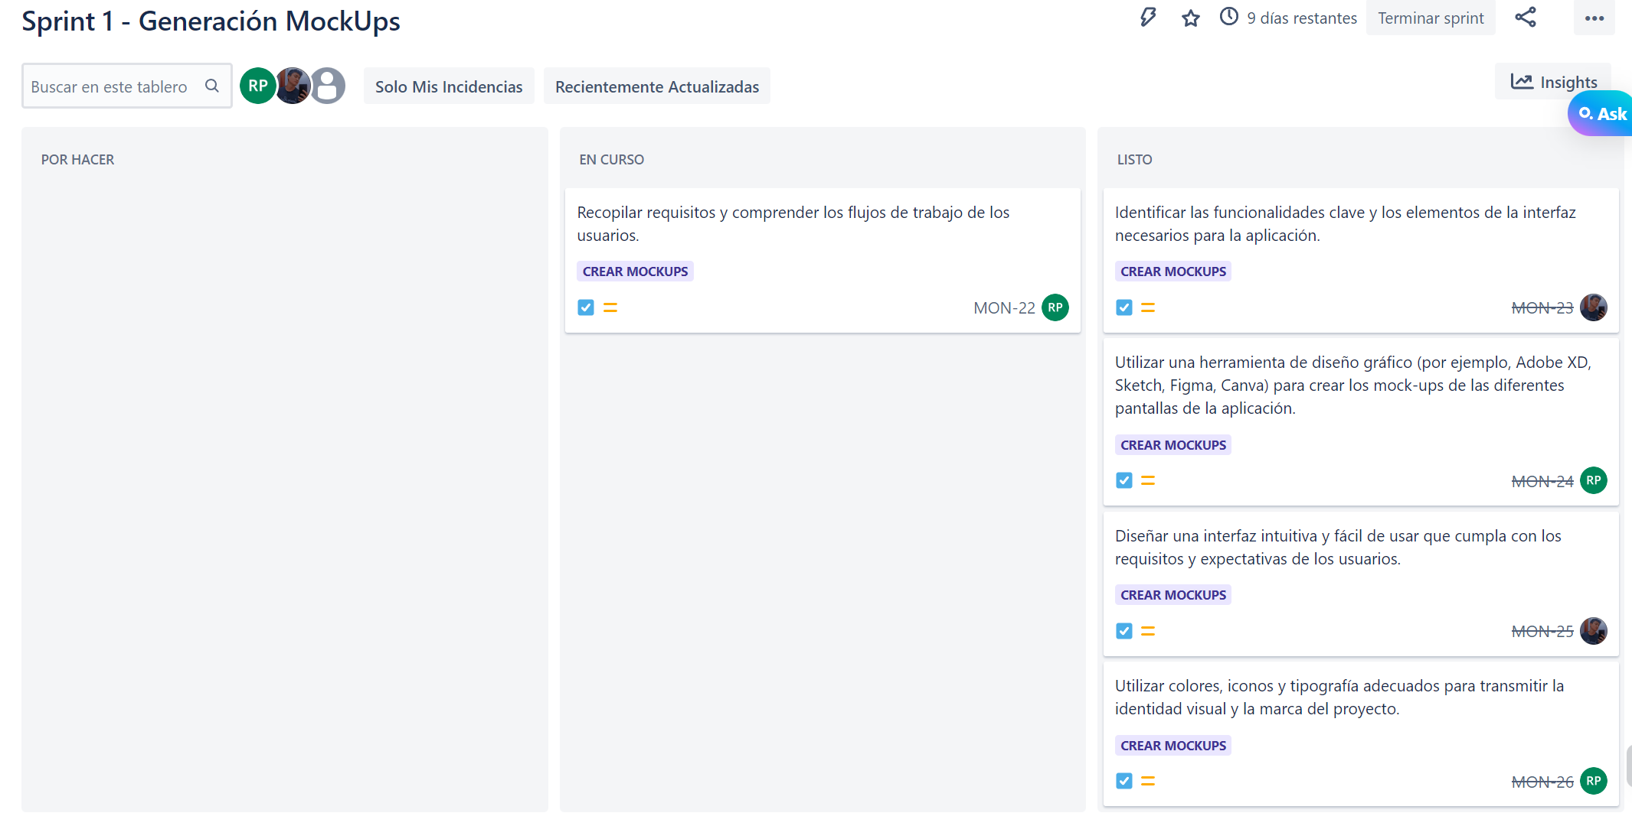

Ilustración 8: Sprint N#1

Durante el primer Sprint, se trabajó en base al siguiente Backlog, el cual comprendió una lista de tareas y funcionalidades a abordar en el desarrollo del proyecto. Este Backlog proporcionó una guía clara para el equipo, asegurando que se tomaran en cuenta todas las actividades necesarias. La priorización y gestión eficiente de este Backlog permitió mantener el enfoque y avanzar hacia los objetivos establecidos para el proyecto "Money Saver". Dicho Backlog puede ser visualizado en la siguiente imagen:

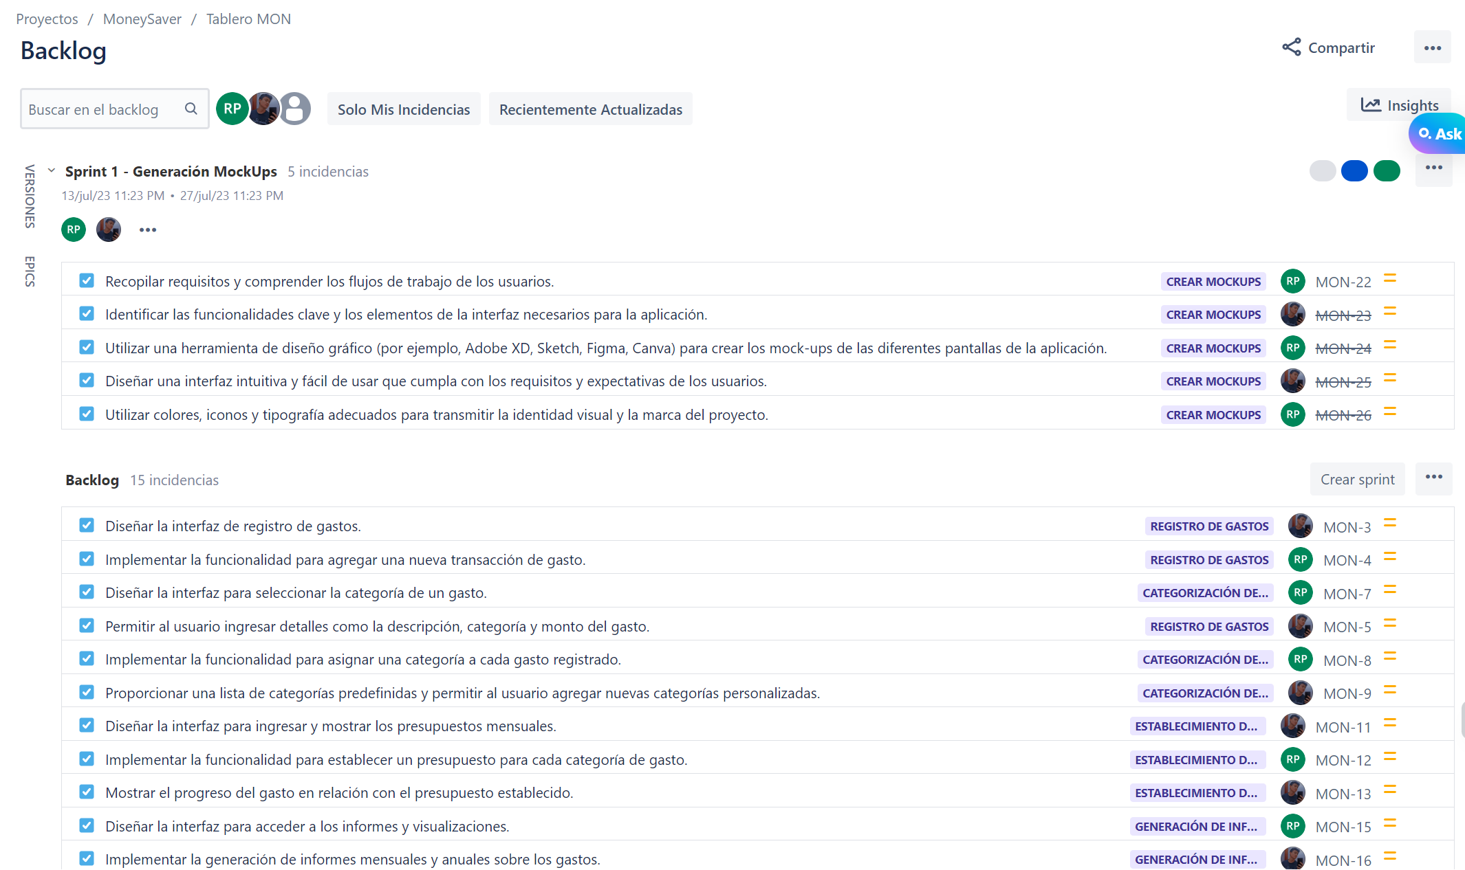

Ilustración 9: Backlog del proyecto

Referencias:

*Tablero ágil - Jira*. (2019). Atlassian.net; JIRA. <https://epn-ricardoparedes1.atlassian.net/jira/software/c/projects/MON/boards/3/timeline>

‌